单摆周期测量实验数据与结果
  - 袁子强 2025533009

固定摆长，改变摆角求得$g$
摆线长度$L_{1}=38.40\text{cm}$及小球直径$L_{2}=2.00\text{cm}$，算出总的摆长
$$L=L_{1}+0.5×L_{2}=39.40\text{cm}$$
角度$θ$（°） | $$\sin^{2}\left(\frac{θ}{2}\right)$$ | 1 | 2 | 3 | 4 | 5 | 平均
10 | 0.116978 | 2.52 | 2.523 | 2.521 | 2.521 | 2.522 | 2.5214
15 | 0.25 | 2.53 | 2.53 | 2.531 | 2.53 | 2.532 | 2.5306
20 | 0.413176 | 2.54 | 2.54 | 2.539 | 2.539 | 2.539 | 2.5394
25 | 0.586824 | 2.551 | 2.552 | 2.55 | 2.55 | 2.553 | 2.5512
30 | 0.75 | 2.565 | 2.564 | 2.564 | 2.564 | 2.565 | 2.5644
35 | 0.883022 | 2.582 | 2.581 | 2.581 | 2.582 | 2.581 | 2.5814
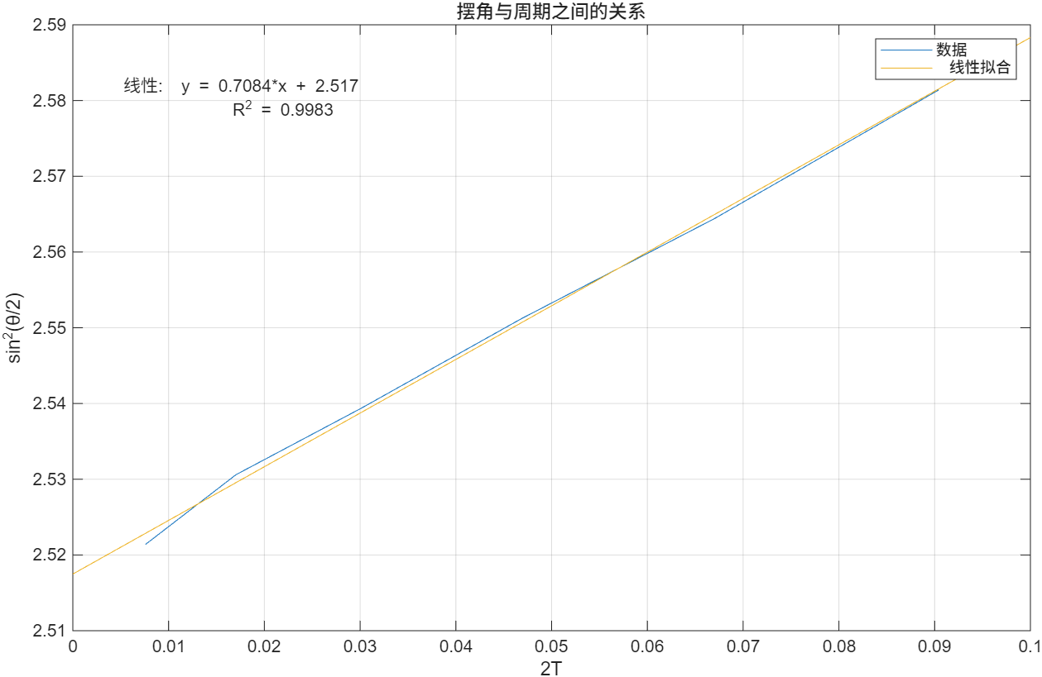
$$r=0.9991644877$$
求得$g=9.79$
上海重力加速度$9.7940$，误差$0.4$‰

改变摆长求得$g$
$L$（cm） | 1 | 2 | 3 | 4 | 5 | 平均 | 方差
39.4 | 2.508 | 2.508 | 2.508 | 2.509 | 2.508 | 2.5082 | $$1.6×{10}^{-7}$$
42.5 | 2.594 | 2.595 | 2.593 | 2.594 | 2.595 | 2.5942 | $$5.6×{10}^{-7}$$
43.8 | 2.635 | 2.634 | 2.635 | 2.633 | 2.634 | 2.6342 | $$5.6×{10}^{-7}$$
46.9 | 2.725 | 2.728 | 2.726 | 2.725 | 2.725 | 2.7258 | $$1.36×{10}^{-6}$$
49.5 | 2.805 | 2.799 | 2.809 | 2.798 | 2.798 | 2.8018 | $$1.976×{10}^{-5}$$
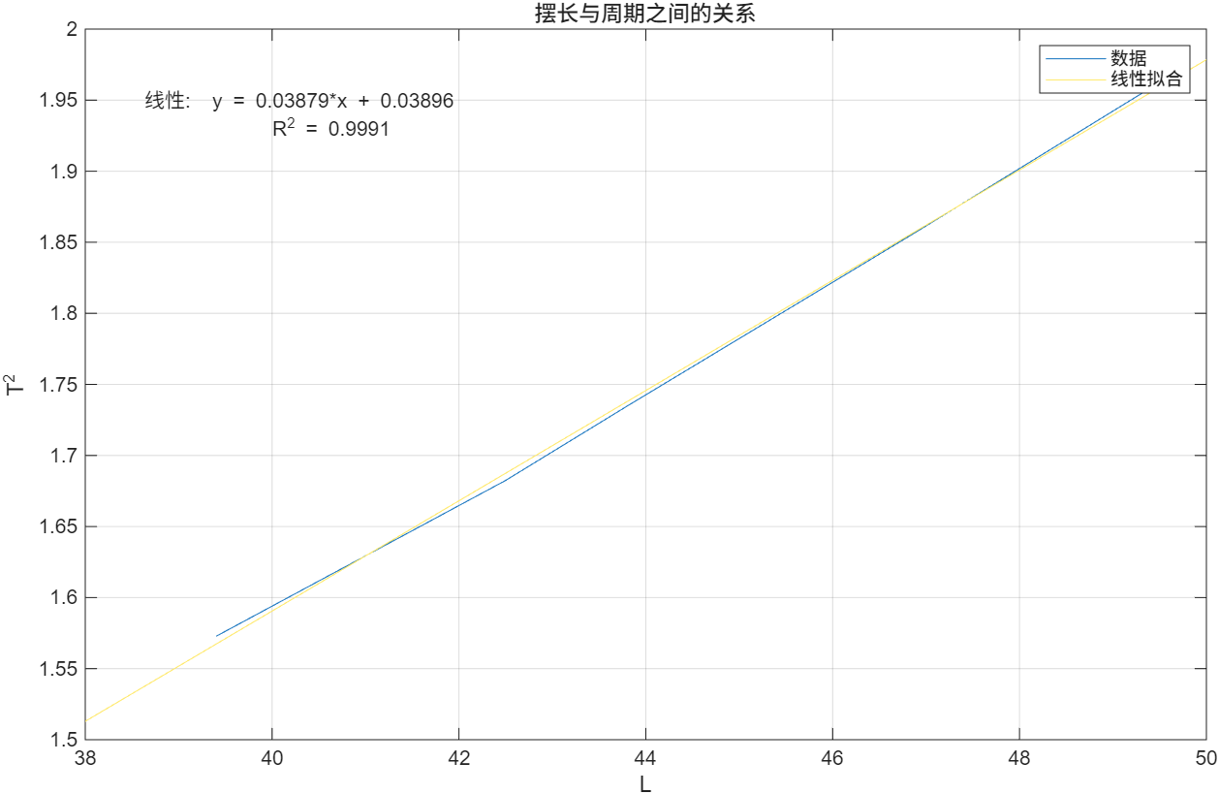
求得$g=9.95$
上海重力加速度$9.7940$，误差$1.57$%

